浙大城市学院实验报告
课程名称 计算机网络实验
实验项目名称 大作业 使用Wireshark分析网络协议
学生姓名 杨晨露 专业班级 计算机2001 学号 32001298
指导老师 日期
注意：
- 务请保存好各自的源代码及实验报告文档，已备后用。
- 请把实验报告和实验项目放在一个文件夹（如：大作业）打包为rar压缩文件并改名后提交，压缩文件名为：学号_姓名_日期_大作业.rar，如32001234_姓名_20210618_大作业.rar
- 提交服务器1：学在城院； 2：ftp， 10.66.28.222:2007。
- 实验目的：
- 通过使用Wireshark分析网络协议。
- 了解ping、网站抓包、socket通讯、ssh登录操作等网络协议。

- 实验内容原理实验结果与分析
- 分析ping命令数据报文。写出实验步骤和实验分析结构，包括：
  - ping request数据链路层报文字节数据，帧序号，源及目标的MAC和IP地址。
  - 传输给目标ip的数据内容。
  - ping命令数据报文传输小结。

【实验步骤】
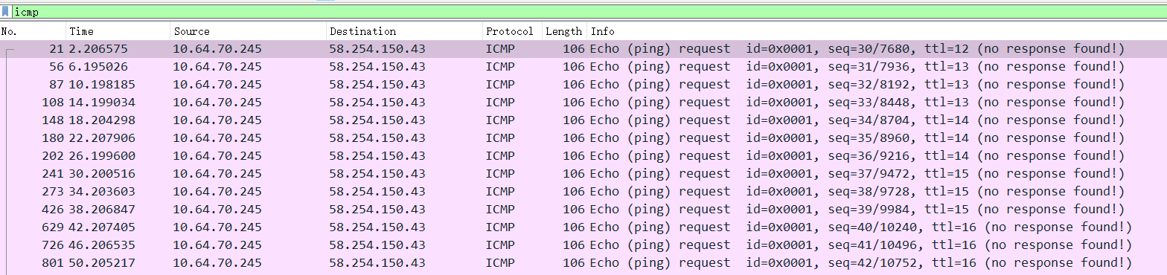

【实验结果与分析】
ping request数据链路层报文字节数据，帧序号，源及目标的MAC和IP地址
ping request数据链路层报文字节数据
帧序号：21
源MAC地址：
目标MAC地址：
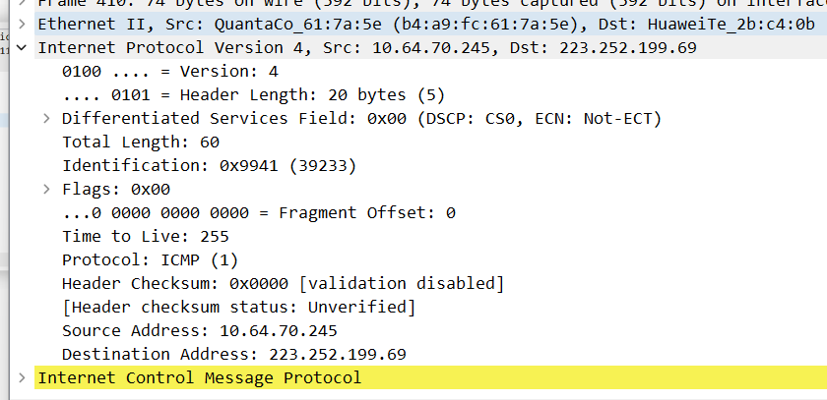
源IP地址：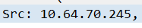
目标IP地址：

传输给目标ip的数据内容
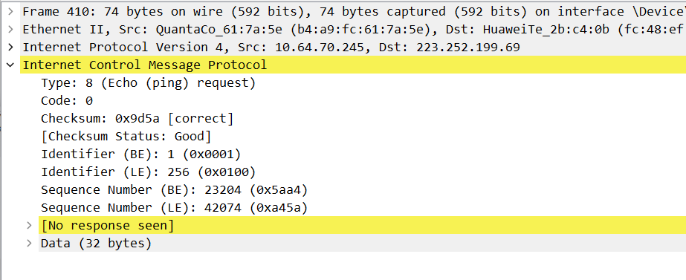
传输给目标ip的数据内容：
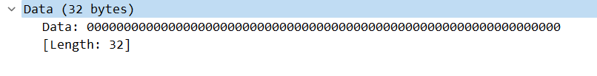
ping命令数据报文传输小结
执行ping命令后，源主机会构建一个ICMP请求数据包，ICMP数据包内包含有多个字段，包括发送给另一个主机的数据、类型字段（对于请求数据包而言该字段为 8）还有顺序号（主要用于连续Ping的时候，区分发出的多个数据包）等，然后ICMP层会将这个ICMP数据包交给IP层，IP层包含了源主机MAC地址和IP地址以及目标主机MAC地址和IP地址，然后再交给数据链路层，最终由数据链路层封装成数据帧并通过物理层发送出去，数据帧发出的同时，源主机会记录该数据帧的发出时刻。

- 分析打开网站数据报文。写出实验步骤和实验分析结构，包括：
  - 从三个握手数据包，分析TCP三次握手使用哪些帧序号及连接建立过程。
  - HTTP通讯的端口号
  - 请求、响应、确认数据报文分析，传输内容等
  - 四次挥手通讯。
【实验步骤】
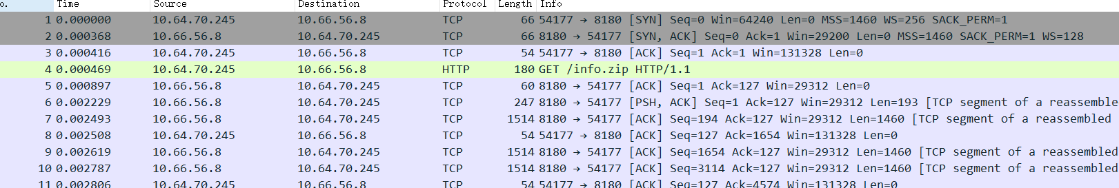
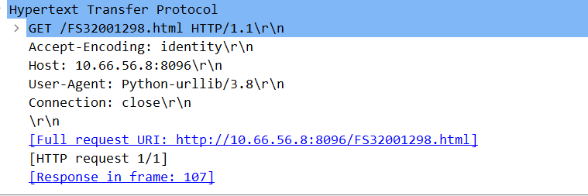
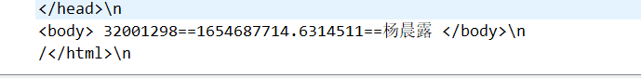

【实验结果与分析】
从三个握手数据包，分析TCP三次握手使用哪些帧序号及连接建立过程。

TCP三次握手
第一次握手：第1帧，客户端向服务端发送了一个TCP报文（SEQ=0，SYN=1）来请求建立连接，并进入 SYN_SENT 状态，等待服务端确认
第二次握手：第2帧，服务端收到客户端的TCP报文，响应发送一个TCP报文（SEQ=0，SYN=1 ACK=1）确认请求并请求建立连接，此时服务端进入 SYN_RECV 状态
第三次握手：第3帧，客户端收到服务端的TCP报文，然后向服务端回应发送TCP报文（ACK=1）确认请求。此包发送完毕客户端和服务端进入 ESTABLISHED 状态，连接建立完成

HTTP通讯的端口号
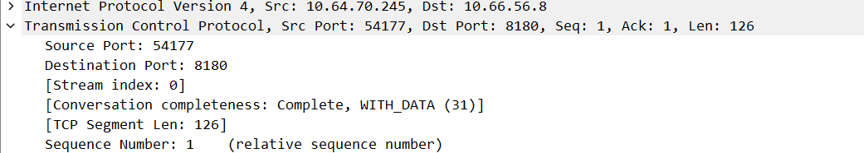
HTTP通讯的端口：

客户端端口：54177
服务端端口：8180

请求、响应、确认数据报文分析，传输内容等
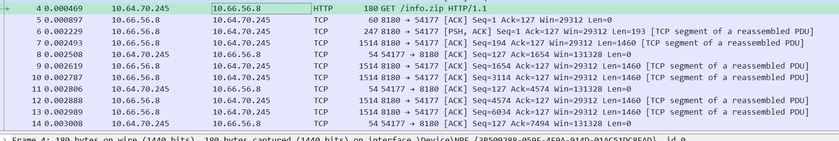
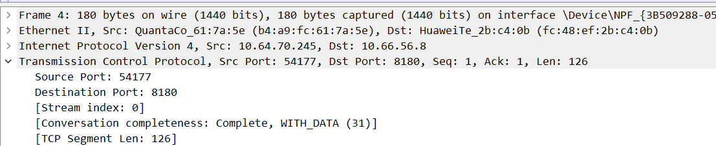
第4帧，客户端向服务端发送了一个HTTP请求报文，向服务端请求指定数据，等待服务端确认（PSH表示通告接收方立即将收到的报文连同TCP接收缓存里的数据递交应用进程处理）传输了HTTP请求报文内容的126字节内容
第49帧，服务端数据传输完毕，向服务端发送一个HTTP响应报文，并传输了网页的1388字节数据

四次挥手通讯
第一次挥手：第51帧，服务器端发送了一个TCP报文（SEQ=127，FIN=1），用来断开服务器端到客户端的数据传送，进入FIN-WAIT-1状态，等待服务端回应.
第二次挥手：第52帧，客户端收到服务端请求后，发送了一个TCP报文（ACK=1）确认断开请求，客户端收到服务端的确认后，进入FIN_WAIT2
第三次挥手：第53帧，客户端做好准备工作后向服务端发送了一个TCP报文（SEQ=0，FIN=1），然后服务端处于 LAST_ACK 的状态，等待客户端的确认
第四次挥手：第54帧服务端收到客户端请求后，发送了一个TCP报文（ACK=1）确认断开请求，然后处于时间等待状态（等待足够的时间以确保对方接收到确认连接中断请求的确认）
- 分析socket通讯数据报文。写出实验步骤和实验分析结构，包括：
  - TCP Client、TCP Server数据收发分析；
  - UDP Client、UDP Server数据收发分析；
  - Socket通讯小结
【实验步骤】
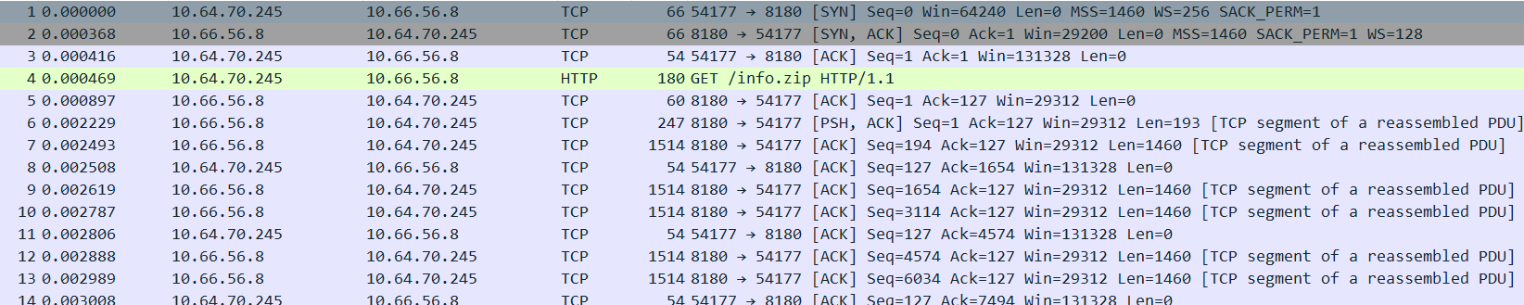

【实验结果与分析】
TCP Client、TCP Server数据收发分析；
建立连接，三次握手
第一次握手：客户端发给服务端，SYN=1,SEQ=0

第二次握手：服务端发给客户端，SYN=1,ACK=1，SEQ=0

第三次握手：客户端发给服务端，ACK=1
客户端向服务端发送数据
服务端向客户端发送数据
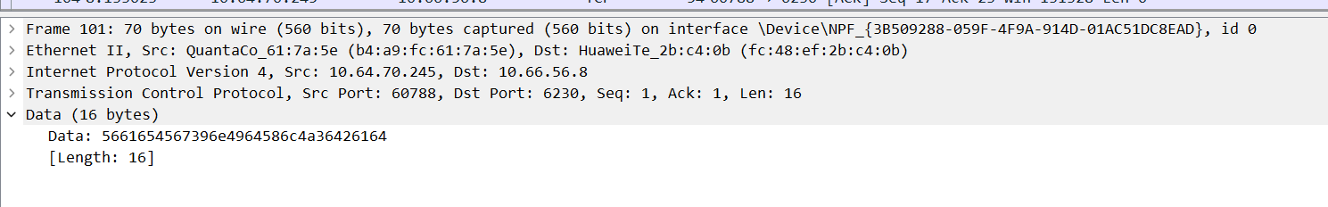
UDP Client、UDP Server数据收发分析；
可以查看到源端口、目的端口、源IP、源MAC、目的IP、目的MAC等内容
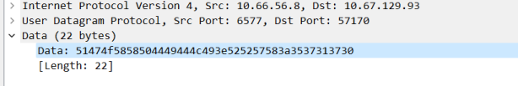

服务端向客户端发送数据
客户端向服务端发送数据
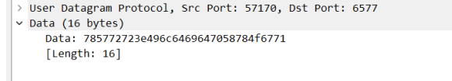
Socket通讯小结
客户端和服务端可以使用UDP和TCP协议来传输数据，TCP传输更加稳定误差更小，需要建立连接，每次发送数据都需要确认，而UDP传输更加简单快捷，所以可以根据情况来选者用那种协议进行通信
- ssh登录远程服务器，对数据报文进行分析。
  - 三次握手
  - SSH版本协商，指出版本
  - 本次登录交换了哪些信息？
  - SSH登录过程小结。
【实验步骤】
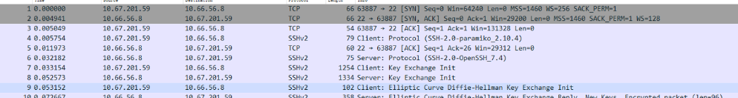

【实验结果与分析】
三次握手
第一次握手：客户端发给服务端，SYN=1,SEQ=0

第二次握手：服务端发给客户端，SYN=1,ACK=1，SEQ=0

第三次握手：客户端发给服务端，ACK=1
SSH版本协商，指出版本
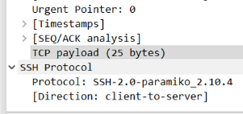
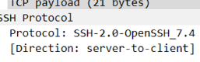
SSH版本为SSHv2
本次登录交换了哪些信息？
密钥交换
双方互发Key Exchange Init请求，告诉对方自己支持的相关加密算法列表、MAC算法列表等
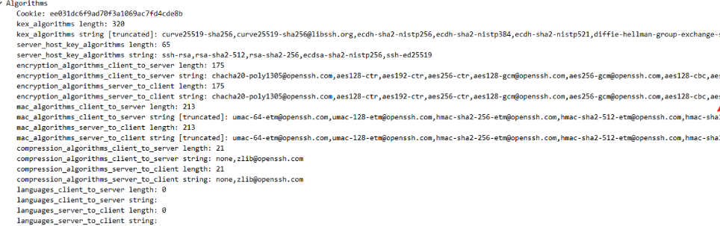
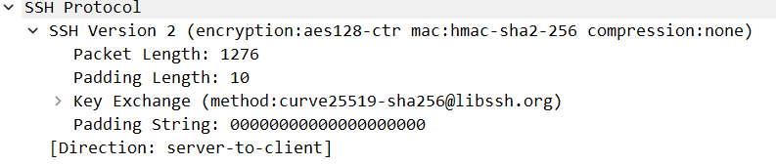
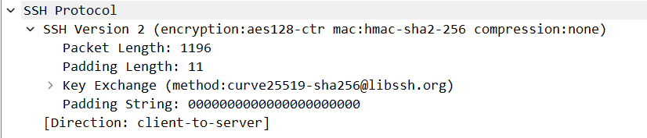

SSH登录过程小结。
在使用SSH登录服务器的时候，即使被中途截获，密码也不会泄露。SSH实现的目的是实现安全远程登录以及其它安全网络服务，OpenSSH 通过在 know-hosts 中存储主机名和 host key 对服务端身份进行认证。
- 登录远10.66.56.8:5000服务器，提交以下数据。
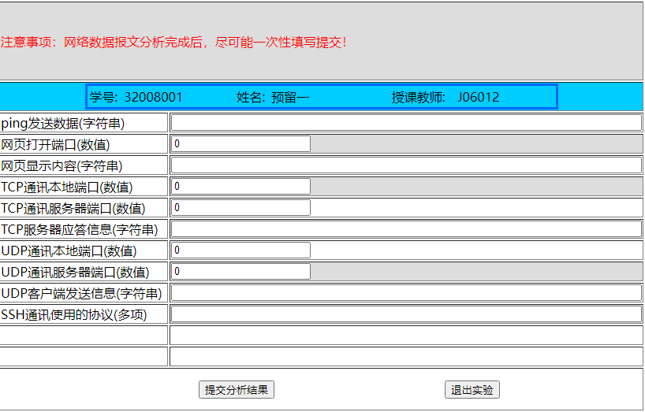
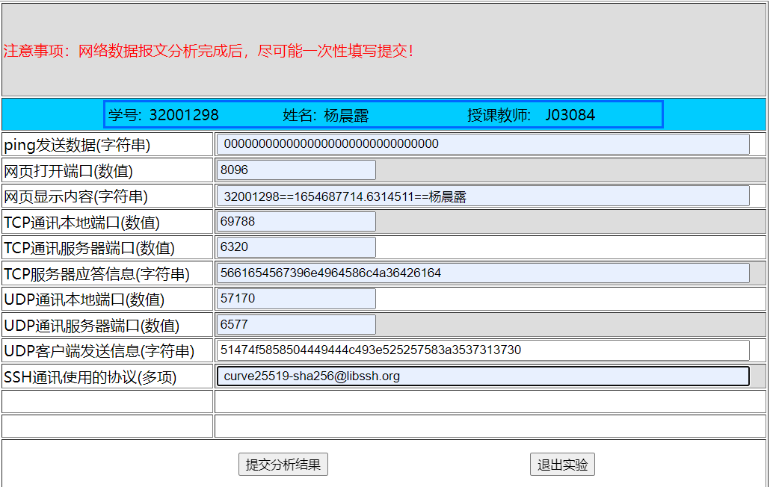
- 本课程心得及建议

